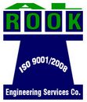 | AL-ROOK Engineering Services Co. Ltd  شركةالرخللخدماتالهندسيةالمحدودة | 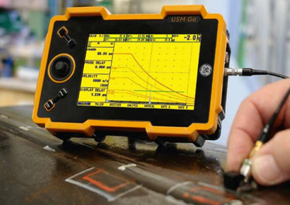

الى/ المنظمات الحكومية والخاصة
م/تأهيل المنظمات للحصول على شهادة الجودة ISO 9001/2008 وشهادة الصحة والسلامة المهنية OHSE وفاحصين هندسيين المستوى الثاني واعداد مدققي جودة داخليين للمنظمة
نهديكم تحياتنا:-
دأبت شركتنا على مواكبة التطور العالمي في مجال العلوم والتكنولوجيا بما يخدم توجهها العام بتقديم ماهو افضل للزبائن من خدمات هندسية وفنية يؤدي الى الارتقاء بالشركة ويساعد في رفع مستوى الصناعة الوطنية ويعكس الحالة الجيدة والسمعة الحسنة بادائها على وفق المعايير القياسية العالمية بتعاملها مع الشركات العالمية التي سبقتنا في هذا المجال.
ولتقليل الفجوة بين الواقع والمطلوب كرست الجهود في مجالين :-
- التدريب :- اقامة دورات تدريبية في المجالات الاتية :-

أ. مدقق جودة داخلي/ بغداد
- دورة تدريبية لنيل شهادة مدقق جودة داخلي وفق المواصفة القياسية الايزو 9001 لسنة 2008 بموجب الترخيص الممنوح لشركة الرخ من قبل الجهاز المركزي للتقييس والسيطرة النوعية المرقم (13531) بتاريخ 6/12/2012 .
- مكان اقامة الدورة :- مقر الشركة – بغداد - الكرادة
- الفترة الزمنية لاقامة الدورة :- اسبوعان + يوم واحد للاختبار
- مكان الاختبار :- مقر الجهاز المركزي للتقييس والسيطرة النوعية – بغداد – الجادرية
- اجور الدورة للشخص الواحد :- 200$
ب- الصحة والسلامة والبيئة (OHSE):- اربيل
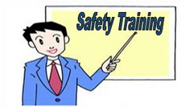
- دورة تدريبية باللغة الانكليزية" الصحة والسلامة والبيئة " لنيل شهادة معترف بها عالميا تمنح من قبل المنظمة العالمية للصحة والسلامة والبيئة (IOSH/ UK) بالتعاون مع حليفنا شركة (CCMC).
- مكان اقامة الدورة :- اربيل
- الفترة الزمنية لاقامة الدورة :- بموجب برنامج ومفردات الدورات
- اجور الدورة للشخص الواحد :- حسب نوع ومفردات الدورة والفترة الزمنية لكل دورة , تتضمن ( اجور التدريب + الامتحان +الشهادة + الاقامة في الفندق مع وجبتي الافطار والغداء).
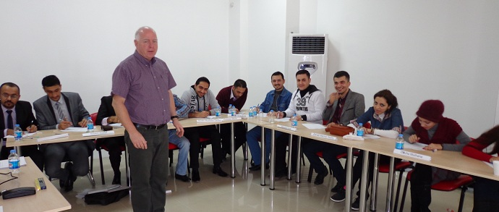
ج. فاحص هندسي مخول بالمستوى الثاني / جمهورية الجيك
- دورة تدريبية لنيل شهادة فاحص هندسي مخول بالمستوى الثاني معترف بها عالميا تمنح من شركة ATG الجيكية
- مكان اقامة الدورة :- جمهورية الجيك
- الفترة الزمنية واجور الدورة :- حسب الاختصاص المطلوب واعداد المشاركين
- التأهيل:- تأهيل الشركات للحصول على شهادة الجودة العراقية وفق الاتي:-
بموجب الترخيص الممنوح لنا من قبل الجهاز المركزي للتقييس والسيطرة النوعية المرقم (13531) بتاريخ 6/12/2012
تقوم الشركة بتأهيل الشركات الحكومية والخاصة للحصول على شهادة الجودة العراقية وفق بنود المواصفة القياسية الدولية الايزو 9001 لسنة 2008 ويتضمن برنامج التأهيل مايأتي :-
- تدريب الكادر لنيل شهادة مدقق جودة داخلي
- محاضرات تعريفية لكادر الشركة بنظام ادارة الجودة وكيفية تطبيقه وكتابة الادلة (دليل الجودة – دليل الاجراءات – دليل التعليمات – دليل وصف الوظائف )
- اجراء التدقيق الداخلي الاولي من قبل مدققي الجودة الداخليين التابعين للشركة
- المتابعة مع المنظمات لحين حصولها على شهادة الجودة العراقية الممنوحة من قبل الجهاز المركزي للتقييس والسيطرة النوعية
- كلفة عمليات التأهيل :- حسب سعة نشاط ومتطلبات الشركة او المنظمة
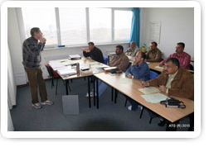

انجازات شركة الرخ للقطاع الخاص والحكومي
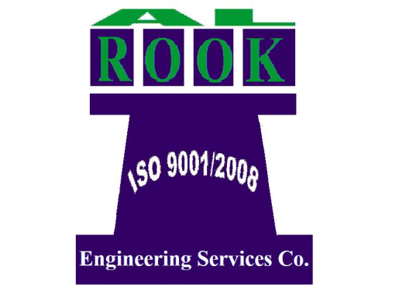

نرفق لكم ملخص الشهادات الممنوحة عن الدورات التدريبية المنجزة من قبل الشركة :-

1. (20) متدرب من مختلف شركات القطاع الخاص منحت لهم شهادة (HSE) من قبل المنظمة العالمية بالصحة والسلامة والبيئة (IOSH) عام 2013
2. (20) متدرب من وزارة النفط منحت لهم شهادة فاحص هندسي مخول بالمستوى الثاني عام 2007 من قبل شركة ATG الجيكية
3. (13) متدرب من وزارة الصناعة والمعادن منحت لهم شهادة فاحص هندسي مخول بالمستوى الثاني عام 2010من قبل شركة ATG الجيكية
4. (4) متدربين من وزارة الصناعة والمعادن منحت لهم شهادة فاحص هندسي مخول بالمستوى الثاني بمختلف الاختصاصات ايلول/2011من قبل شركة ATG الجيكية
5. (7) متدربين لكادر شركة الرخ منحت لهم شهادة فاحص هندسي مخول بالمستوى الثاني بمختلف الاختصاصات ايلول / 2011 من قبل شركة ATG الجيكية
Karrada, Baghdad – Iraq
Web-Site:www.al-rook.com
E-Mail:info@al-rook.com, qms@al-rook.com
erbil@al-rook.com, inspection@al-rook.com
AL-ROOK Engineering Services Co.Ltd.
Tel.: | +964 (1) 7762902
FAX: | +964 (1) 7763347
Mobile no.: | +964 7901352567

